附件3

云南省员工录用“一件事”业务流程图

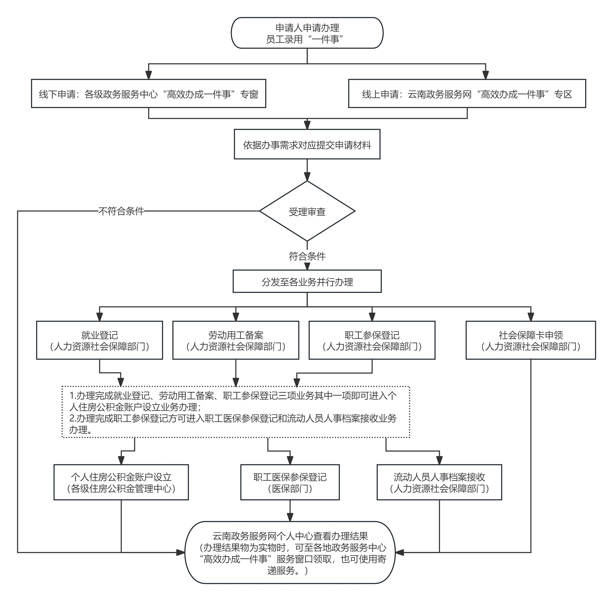

注：本业务流程图将根据工作实际适时调整。

